专题05 机械效率（原卷版）
一、单选题
1.生产生活中常常会用到各种机械设备，下列说法中正确的是$( )$
A. 越省力的机械设备，其功率越小
B. 使用机械设备做功越多，其功率越大
C. 使用机械设备做功越快，其效率越高
D. 任何机械设备的效率总小于1

2.如图所示，用同一滑轮组分别将物体A和物体B匀速提升相同的高度．与提升物体B相比，提升物体A的过程中滑轮组的机械效率较大．若不计绳重与摩擦的影响，则提升物体A的过程中 $($ $)$
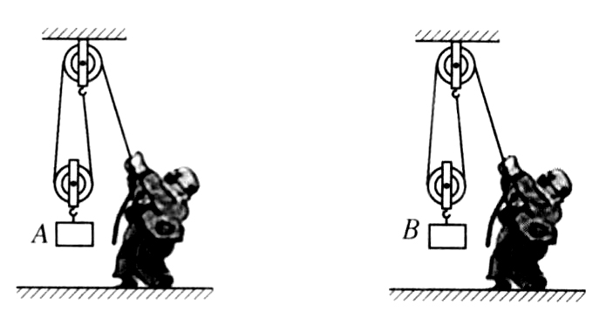
A. 额外功较小 B. 额外功较大 C. 总功较小 D. 总功较大

3.用如图所示的滑轮组将质量为$50 kg$的物体，在$10 s$内匀速向上提升$2 m.$已知拉力$F=300 N$，g取$10 N/kg.$在此过程中，下列说法正确的是 $($ $)$
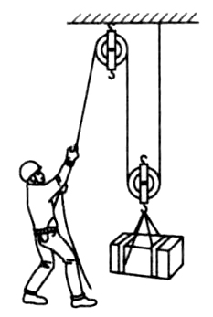
A. 绳子自由端移动的距离为$6 m$
B. 拉力F的功率为$60 W$
C. 人所做的额外功为$300 J$
D. 该滑轮组的机械效率为$83.3\%$
4.用同一滑轮组提升同一重物，第一次将重物提高h，第二次将重物提高2 h，不考虑绳重和摩擦，机械效率分别为$η_{1}$和$η_{2}$，比较两次实验滑轮组的机械效率，则 $($ $)$
A. $η _{1}=η _{2}$ B. $η _{1}>η _{2}$ C. $η _{1}<η _{2}$ D. 无法比较

5.用一个定滑轮和一个动滑轮组成的滑轮组把重150N的物体匀速提升1m，不计摩擦和绳重，滑轮组的机械效率为$60\%$。则下列选项错误的是$( )$
A. 有用功一定是150J B. 总功一定是250J
C. 拉力大小一定是125N D. 动滑轮重一定是100N

6.小联用如图所示的滑轮组吊起一个质量为2kg的物体，将物体匀速拉升80cm的过程中，拉力F的功率为25W，滑轮组的机械效率为$80\%$，则下列描述中正确的是$( )$
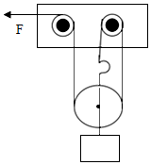
A. 拉力做的有用功为160J
B. 绳子自由移动的速度为$2.4m/s$
C. 动滑轮受到的重力为5N
D. 若重新吊起10kg的物体，其机械效率将变大
7.用如图所示的滑轮组，在4s内将重为1500N的物体沿水平方向匀速移动2m的过程中，所用的拉力大小为375N，滑轮组的机械效率为$80\%$。在此过程中，下列说法正确的是$( )$
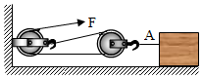
A. 绳子自由端沿水平方向移动了 6m
B. 物体受到的拉力为 750N
C. 如果只增加物体的重力，滑轮组的机械效率不变
D. 拉力做的额外功为 300J

8.工人利用滑轮组吊起重为3000N的路灯杆$($质量分布均匀$)$。如图所示，这是路灯杆一端刚被匀速拉起的简图。路灯杆离地后在10s内被匀速提升1m，绳端拉力$F=1250N$，下列说法不正确的是$( )$
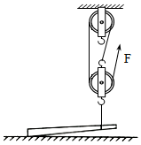
A. 路灯杆一端刚被匀速拉起时，相当于省力杠杆
B. 路灯杆离地后，路灯杆受到的拉力等于3000N
C. 路灯杆离地后，绳端拉力F做的功为2500J
D. 路灯杆离地后，滑轮组的机械效率为$80\%$
9.如图甲所示，用一个动滑轮匀速提升重为800N的物体A，在卷扬机拉力F的作用下，绳子自由端竖直移动的距离随时间变化的关系如图乙中图线a所示；用该装置匀速提升物体B时，绳子自由端竖直移动的距离随时间变化的关系如图乙中图线b所示。已知动滑轮的重力为200N，在这两次提升物体的过程中，卷扬机拉力F的功率保持不变，且不计绳重和轮与轴间的摩擦。下列说法不正确的是$( )$
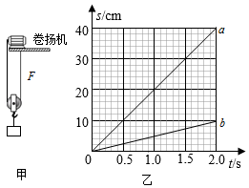
A. 物体B受到的重力为4000N
B. 物体A上升的速度为$10cm/s$
C. 拉力F的功率为100W
D. 提升物体B时动滑轮的机械效率为$95\%$

10.如图，在斜面上将一个重为25N的物体匀速从斜面底端拉到顶端，沿斜面向上的拉力$F=9N$，斜面长$s=2m$、斜面高$h=0.5m$。下列说法正确的是$( )$
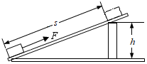
A. 克服物体重力做功50J B. 额外功为18J
C. 物体受到的摩擦力为$2.75N$ D. 斜面的机械效率为$67.5\%$
二、多选题
11.$($双选$)$如图所示，用三种不同的方法将同一水平面上的物体G提升至平台上，在将重物匀速提升相同高度h的过程中，三种方法人对绳端的拉力分别为$F_{1}$、$F_{2}$、$F_{3}$，不计绳重，下列说法正确的是
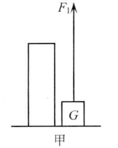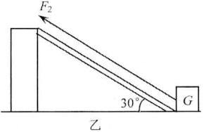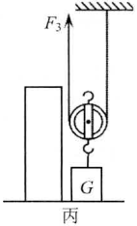
A. 图乙中的斜面和图丙中的动滑轮都一定是省力装置
B. 图乙中斜面的机械效率等于$\frac{F_{1}}{2F_{2}}$
C. 若$F_{2}=F_{3}$，则图乙中的斜面和图丙中的动滑轮的机械效率相等
D. 在图丙中，若只增大物体G的重力，滑轮的机械效率不变
12.如图甲所示，用动滑轮将正方体物块从装有水的容器底部缓慢匀速提起，拉力F随提升高度h变化的关系如图乙所示。物块完全离开水面后，动滑轮的机械效率为$87.5\%$，绳重和摩擦忽略不计。下列选项正确的是$( )$
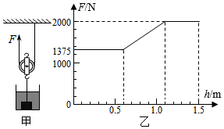
A. 物块的边长为$0.6m$
B. 动滑轮重为500N
C. 提升物块完全离开水面前，动滑轮的机械效率大于$87.5\%$
D. 将物块提升至上表面与水面相平的过程中拉力F做的功为1650J

三、填空题
13.如图所示，用滑轮组提升重$100 N$的物体时，在$10 s$内绳子自由端被匀速拉下$6 m.$已知拉绳子的力F为$70 N$，则在此过程中滑轮组所做的有用功是 J，拉力F的功率是 W，该滑轮组的机械效率是 $\%($保留一位小数$)$．
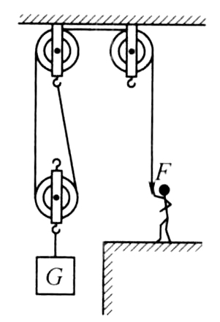
14.用如图所示的滑轮组将重$85 N$的物体匀速提升$2 m$，拉力F为$50 N.$此过程中有用功为_________J，总功为_________J，滑轮组机械效率为_________$.$根据已知条件，以下四个物理量：$①$动滑轮上升的高度、$②$动滑轮的重力、$③$额外功、$④$拉力的功率，还能求出的有_________和_________$($选填序号$)$．
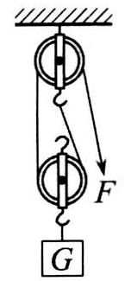
15.用如图所示的实验装置测量杠杆的机械效率，实验时，竖直向上匀速拉动弹簧测力计，使挂在较长杠杆下面的钩码缓缓上升．实验中，将杠杆从实线位置匀速拉至图中虚线位置，弹簧测力计的示数如图为 N，弹簧测力计移动距离为$0.3 m$，钩码总重为$1.0 N$，钩码上升高度为$0.1 m$，则杠杆的机械效率为 $\%$，请写出使用该杠杆做额外功的一个主要原因： ．
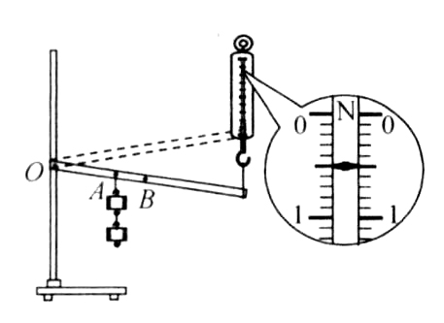

16.利用如图所示的斜面提升物体可以 $($填“省力”或“省功”$).$用平行于斜面的拉力，将重为$5 N$的物体从斜面底端匀速拉上斜面，物体移动的距离为$1 m$，上升的高度为$0.2 m.$已知斜面的机械效率为$50\%$，则拉力大小为 N，摩擦力大小为 $N.$斜面越陡，其机械效率越 $($填“高”或“低”$)$．
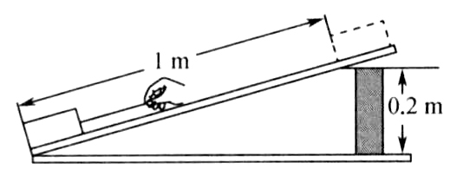

17.如图所示，用$F=50N$的力通过滑轮组水平拉重为80N的物体，使其向左匀速运动，在这过程中拉力F做功为40J，已知物体受到水平地面的摩擦力为60N，则物体运动的距离为 m，该滑轮组的机械效率为 。$($忽略绳子和动滑轮的重力$)$
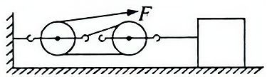

四、实验探究题
18.某班同学在“测量斜面的机械效率”实验时，所用实验器材有：长木板、支架、弹簧测力计、刻度尺、重力为$5.4 N$的木块$($带挂钩$).$如图甲所示，将长木板和支架搭成长$1.0 m$、高$0.2 m$的斜面，用弹簧测力计沿斜面向上匀速拉动木块．
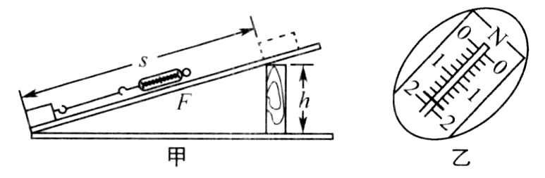
$(1)$如图乙所示，此时弹簧测力计对木块的拉力为________N．
$(2)$将木块匀速拉到斜面顶端，斜面的机械效率为________．
$(3)$木块与斜面的摩擦力为________N．
$(4)$在实验中若加速拉动木块到斜面顶端，则测得的机械效率与匀速拉动木块比较________$($填“偏大”“偏小”或“不变”$)$，请分析原因：
______________________________________________________________________________．

19.某小组同学在探究滑轮组的机械效率与哪些因素有关时，提出了一些猜想并对猜想进行验证．
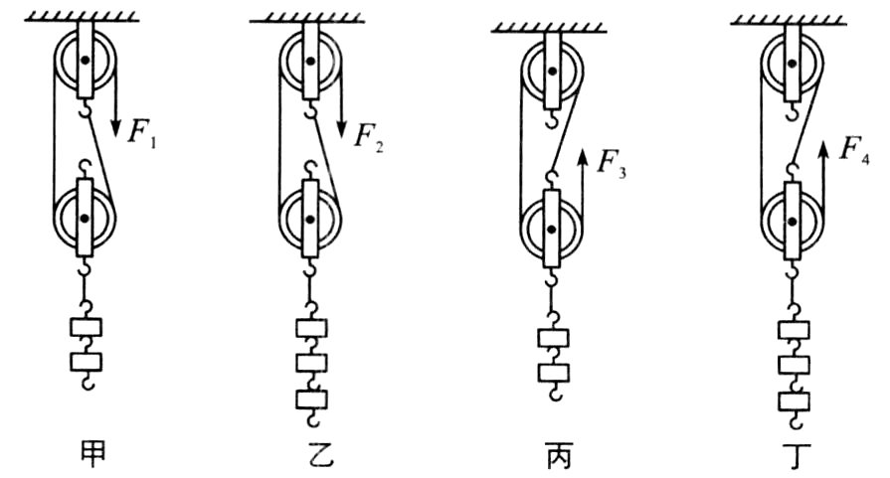
$(1)$如果影响机械效率的因素有A、B、C多个，要研究其与B因素的关系，需要先控制其他几个因素不变，而改变______因素，从而进行研究．
$(2)$下列是同学提出的两个猜想．
猜想一：两个相同滑轮组成的滑轮组，其机械效率与滑轮组细线的绕法有关；
猜想二：两个相同滑轮组成的滑轮组，其机械效率与滑轮组提升的物重有关．
为了验证上述猜想是否正确，同学们准备分别按图甲、图乙、图丙和图丁的滑轮组进行实验．
验证猜想一的小组应按图________所示的两个滑轮组进行实验，若实验测得两滑轮组的机械效率大小________$($填“相等”或“不相等”$)$，则可初步判断猜想一是错误的．
验证猜想二的小组应按图________所示的两个滑轮组进行实验，若实验测得两滑轮组的机械效率大小不相等，则可初步判断猜想二是________$($填“正确”或“错误”$)$的．
$(3)$请你为该班同学提出一种提高滑轮组机械效率的方法：___________________________．

20.某实验小组利用图示装置探究杠杆的机械效率，实验的主要步骤如下：$①$将杠杆的O点悬挂，能自由转动，在A点悬挂总重为$9 N$的钩码，在B点用弹簧测力计竖直向上拉，使杠杆保持水平静止．其中$AO=10 cm$，$AB=20 cm.②$竖直向上拉动弹簧测力计缓慢匀速上升$($保持O点位置不变$)$，在此过程中弹簧测力计的读数为$3.75 N.$回答下列问题：
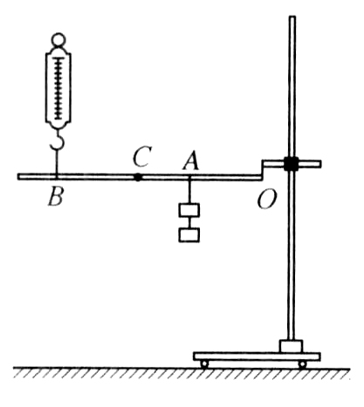
$(1)$杠杆静止时，若杠杆自重和摩擦不计，弹簧测力计示数应为________N．
$(2)$杠杆缓慢转动时，其机械效率为________$\%$．
$(3)$若只将钩码的悬挂点由A移至C点，O和B位置不变，仍将钩码提升相同的高度$($不计摩擦阻力$)$，则杠杆的机械效率将________$($填“变大”“变小”或“不变”$)$．
五、计算题
21.质量为$60 kg$的某人站在地上用如图所示的滑轮组匀速提升$400 N$的重物，所用的拉力F为$250 N$，$5 s$内绳子自由端被拉下$2 m$，在此过程中，$($不计摩擦和绳重$)$，g取$10 N/kg.$求：
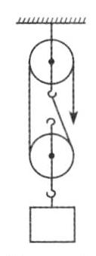
$(1)$拉力F所做的功及功率．
$(2)$滑轮组的机械效率．
$(3)$动滑轮的重．
$(4)$若绳子能承受的最大拉力为$800 N$，求该滑轮组机械效率的最大值．

22.如图所示一质量为60kg的工人师傅用150N的力，使物体A在1min内沿水平地面匀速移动了12m，此时物体A受到水平向左的拉力为240N，不计绳重、滑轮与绳之间的摩擦力。g取$10N/kg$，求：
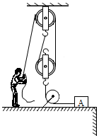
$(1)$动滑轮重力为多少？
$(2)$在此过程中工人师傅做功的功率是多少？
$(3)$该装置此时的机械效率为多大？
$(4)$这个工人师傅通过滑轮组匀速拖动重物，最多能克服物体与地面之间多大的摩擦力？

23.在工厂常用桥式起重机搬运大型工件，如左图所示，卷扬机和滑轮组安装在小车上，小车放置在水平主梁的轨道中，可以左右移动；主梁安装在钢轨上，可以前后移动。卷扬机提供动力，通过滑轮组将大型工件提升并实现转移。图中，卷扬机竖直向上拉绳子自由端，使工件M以$0.2m/s$的速度匀速上升，提升工件M匀速上升的过程中滑轮组的机械效率为$90\%$。已知工件M受到的重力为5400N，该卷扬机受到的重力为1200N，不计滑轮组的绳重、轮与轴的摩擦。求：
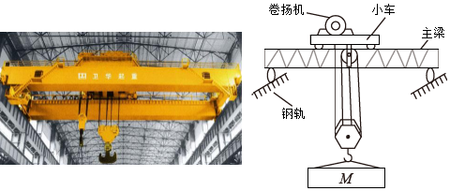
$(1)$卷扬机对绳子自由端的拉力；
$(2)$卷扬机对小车的压力；
$(3)$卷扬机对滑轮组做功的功率。
24.如图是某建筑工地上的吊装工具，物体$m_{1}$是重5000N的配重，杠杆AB支点为O，已知OA：$OB=1$：2，滑轮下挂货物$m_{2}$，每个滑轮重100N，工人体重为600N，杠杆与绳的自重及滑轮组间摩擦均不计，当工人用400N力竖直向下以$60cm/s$的速度匀速拉动绳子时，求：
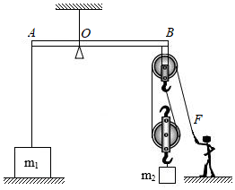
$(1)$工人对地面的压力；
$(2)$工人做功的功率；
$(3)$滑轮组提升货物$m_{2}$的效率；
$(4)m_{1}$对地面的压力。

